Nama: Raihan Faiz Ramadhan

NIM : 09011182328093

Kelas : SK3C

Mata kuliah: Sistem Operasi

Buatlah laporan proses instalasi di computer mahasiswa dan tampilkan screenshotnya.

1. Buka website LinuxMint melalui <https://linuxmint.com/> dan lakukan download file iso yang akan digunakan pada virtualbox. Untuk versi Linuxmint akan saya gunakan versi “Xfce Edition”

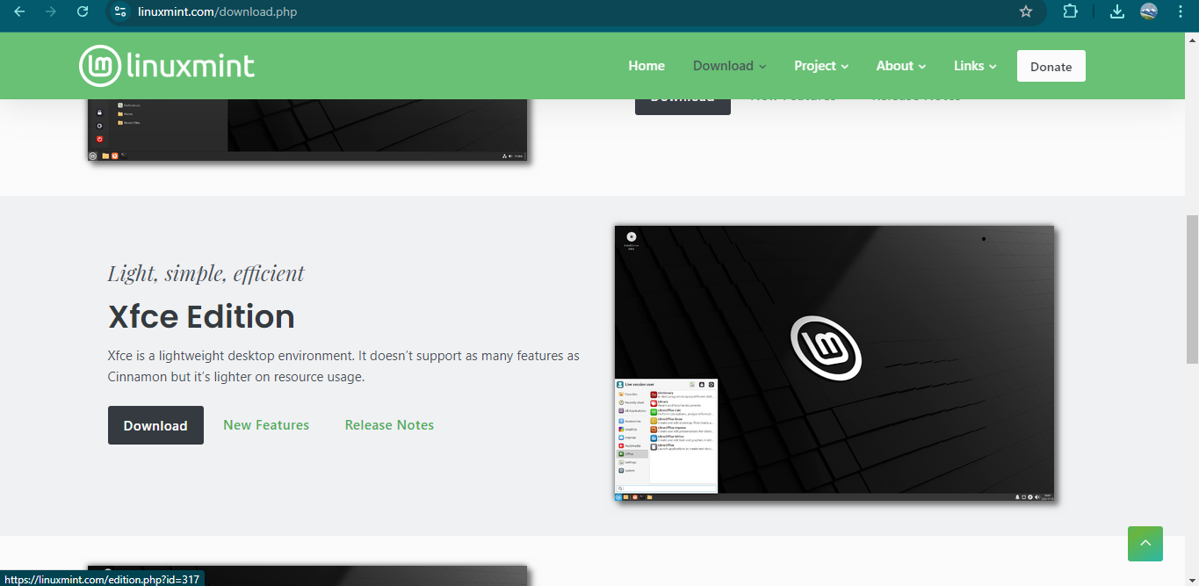

2. Download aplikasi Virtualbox melalui website <https://www.virtualbox.org/>

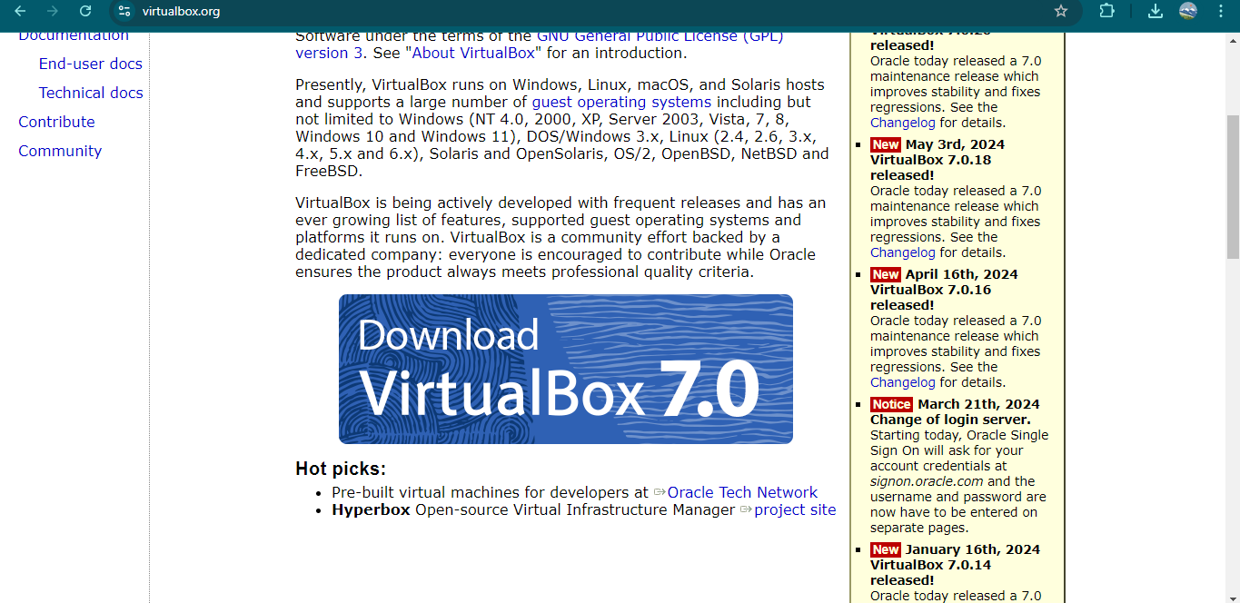

3. Buka aplikasi VirtualBox lalu pilih opsi “New’

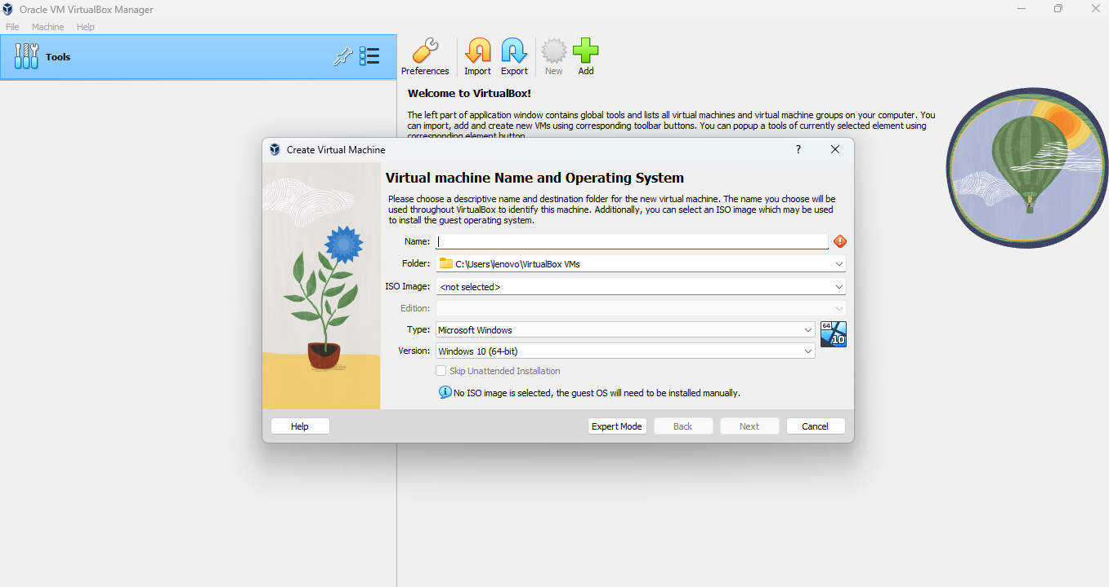

4. Berikan nama pada virtual machine yang akan dibuat lalu pilih file iso yang telah di download.Setelah file iso terpilih,tekan opsi “Next” untuk tahap selanjutnya.

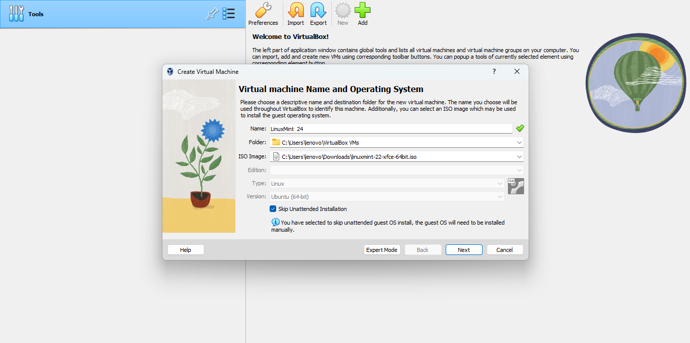

5. Silahkan pilih “Base Memory” atau RAM yang anda ingin gunakan, untuk virtual machine yang saya. Akan saya gunakan 4096 MB,dan untuk prosesor yang akan digunakan adalah 2. Tekan opsi “Next” untuk tahap selanjutnya

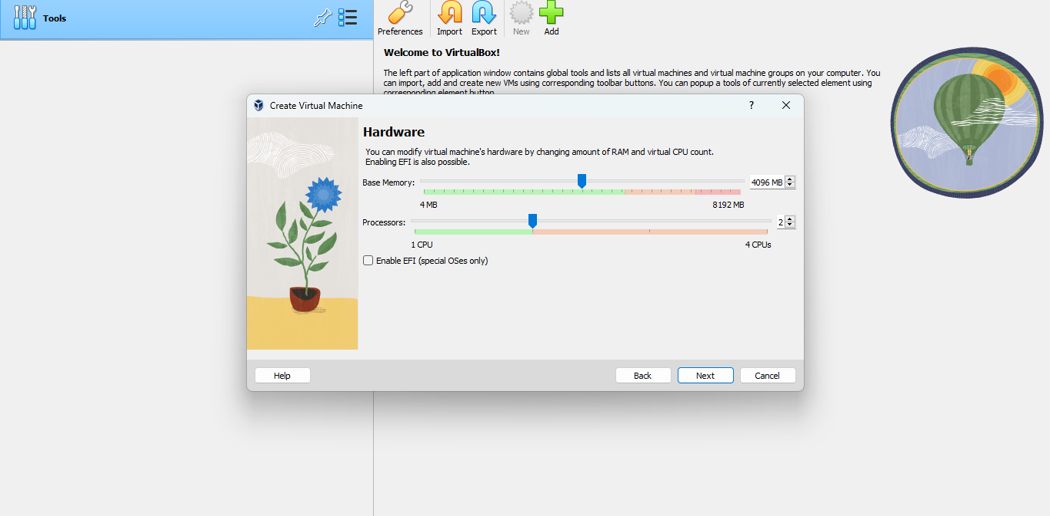

6. Pilih disk size sesuai kebutuhan, untuk disk size pada virtual machine saya pilih 20 GB.

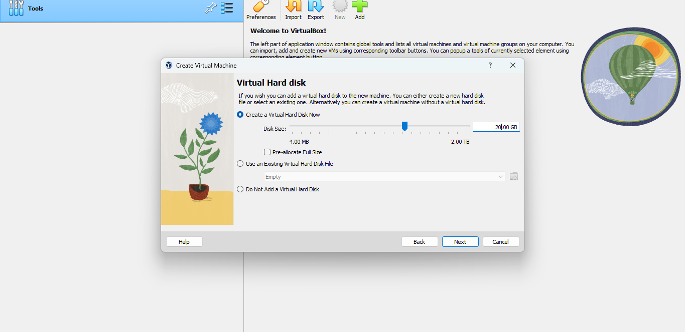

7. Setelah memastikan semua komponen seperti nama,hardware dan disk telah sesuai dengan kriteria,tekan “Finish” untuk melanjutkan ke tahap berikutnya.

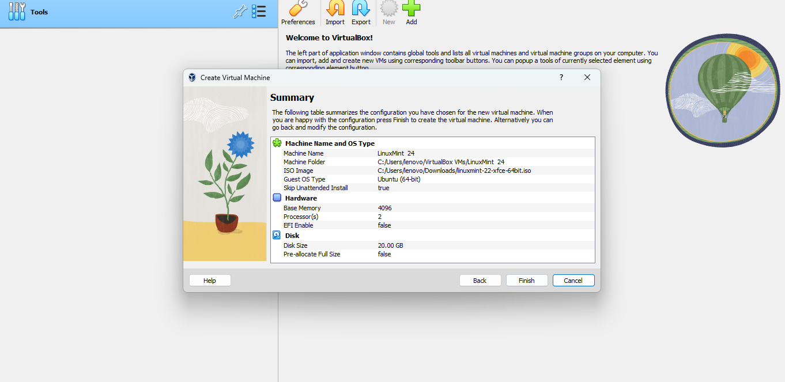

8. Buka menu “Settings” untuk melakukan pengecekkan pada virtual machine.

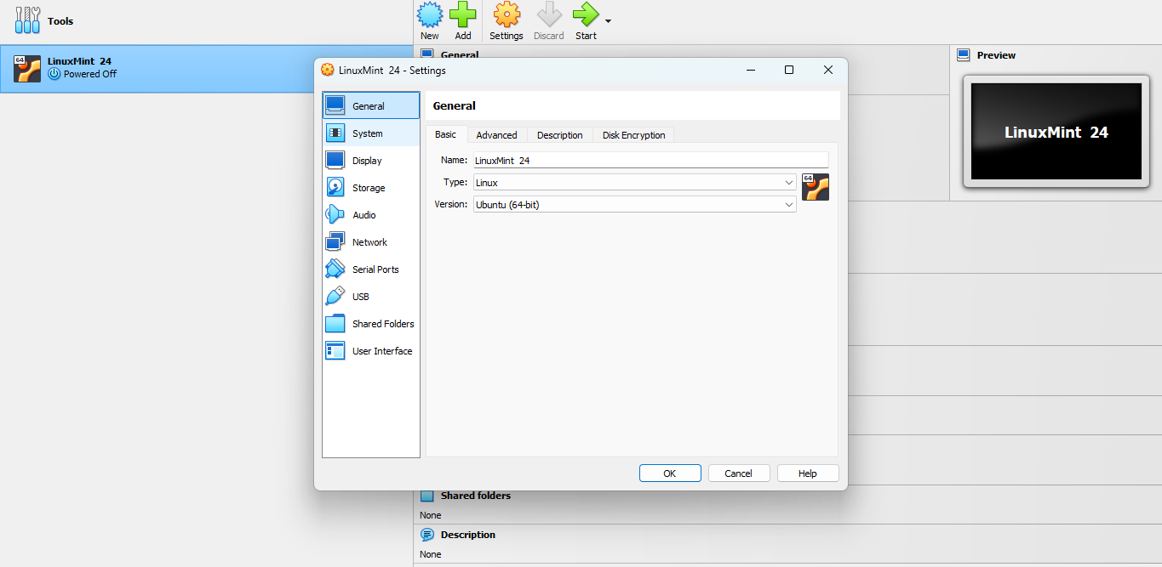

9.Pada menu “Settings” buka bagian “System”,terdapat base order, letakkan “Hard Disk” sebagai urutan pertama

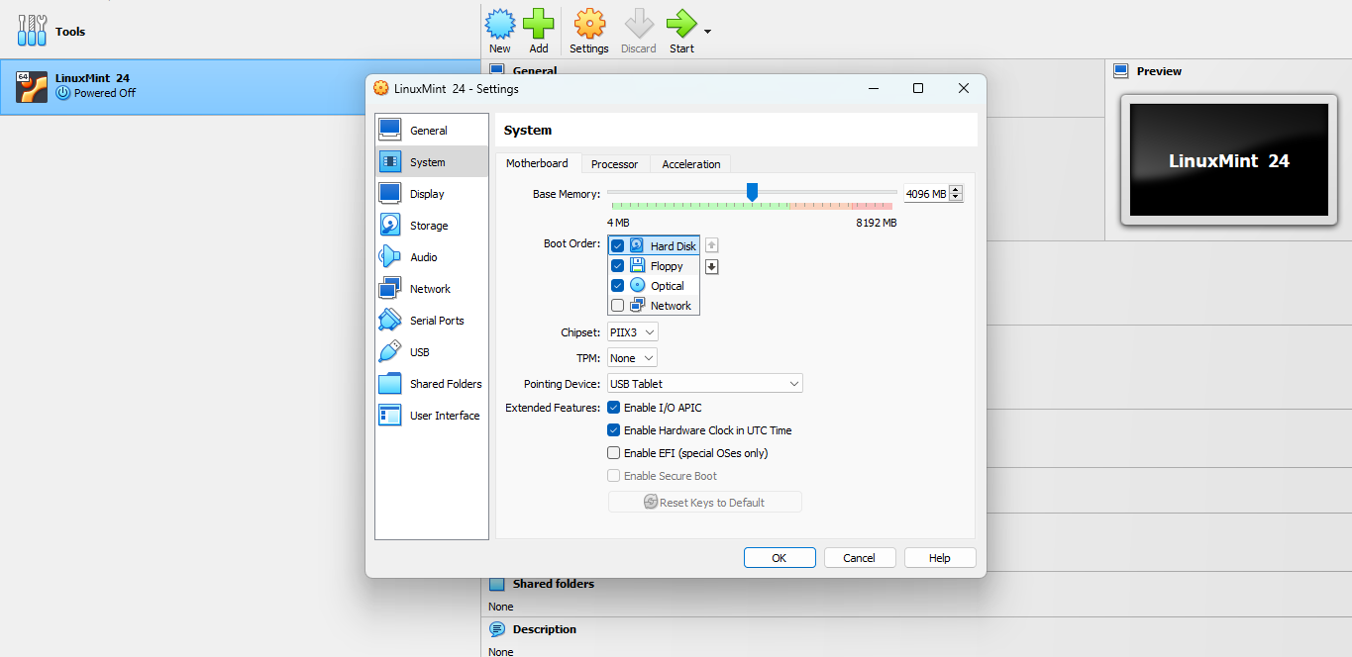

10. Langkah kesepuluh, pergi ke menu display,dan atur video memory hingga maximal,seperti virtual machine ini menggunakan 128MB,lalu tekan “OK”.

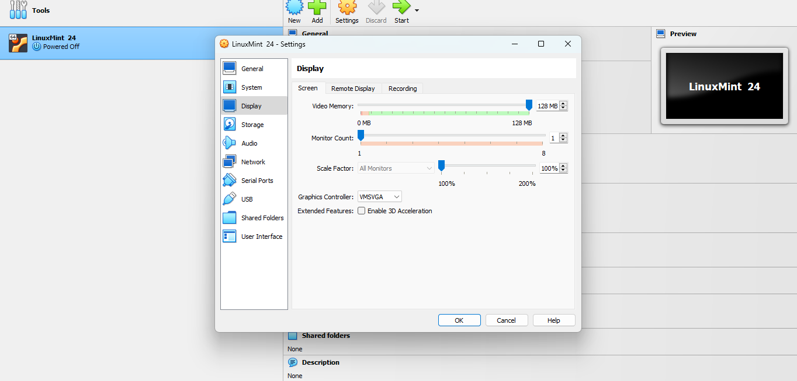

11. Setelah mengubah pengaturan,mulai Virtual Machine. Tekan ENTER pada opsi “Start Linux Mint”

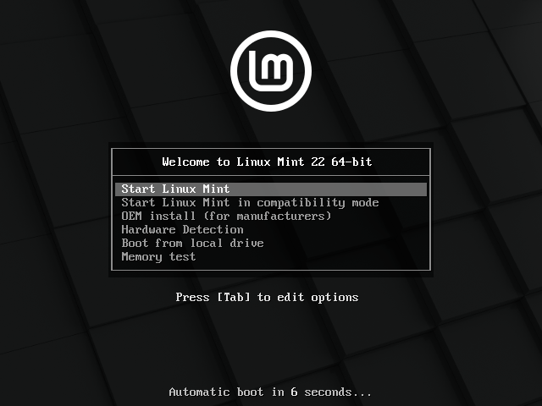

12. Setelah proses booting, akan muncul tampilan seperti ini,lalu klik “install Linux Mint”.

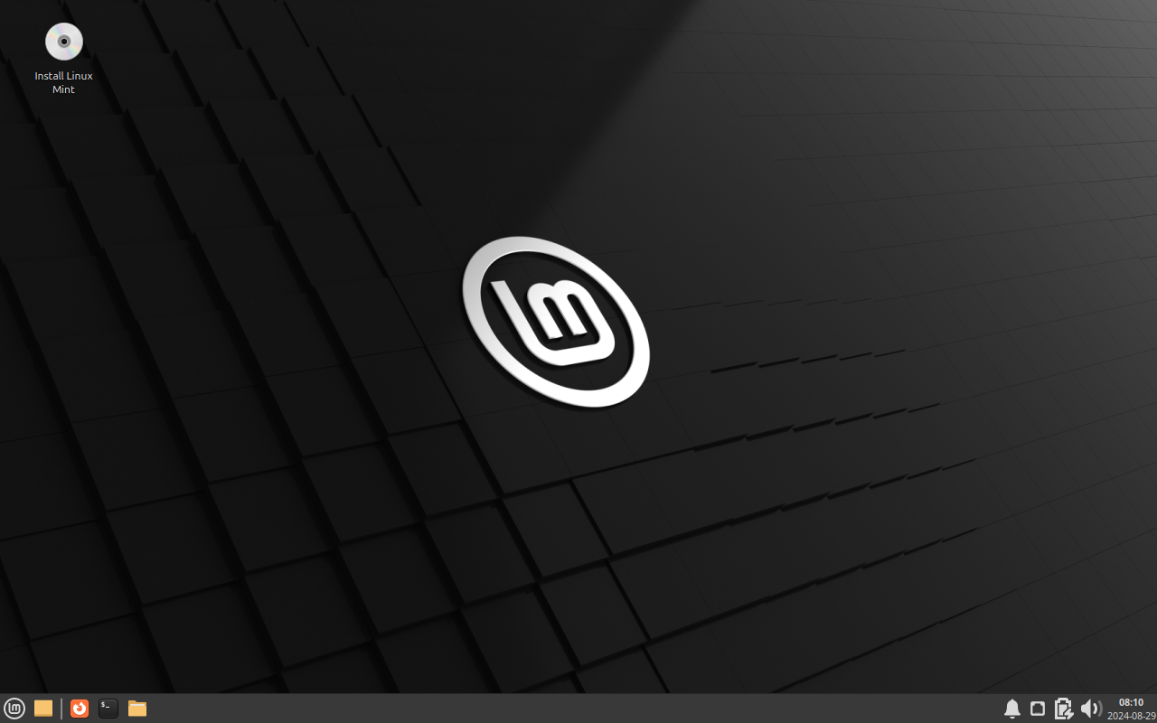

13.Setelah itu akan muncul tampilan seperti ini yang digunakan untuk mengatur bahasa pada virtual machine tersebut.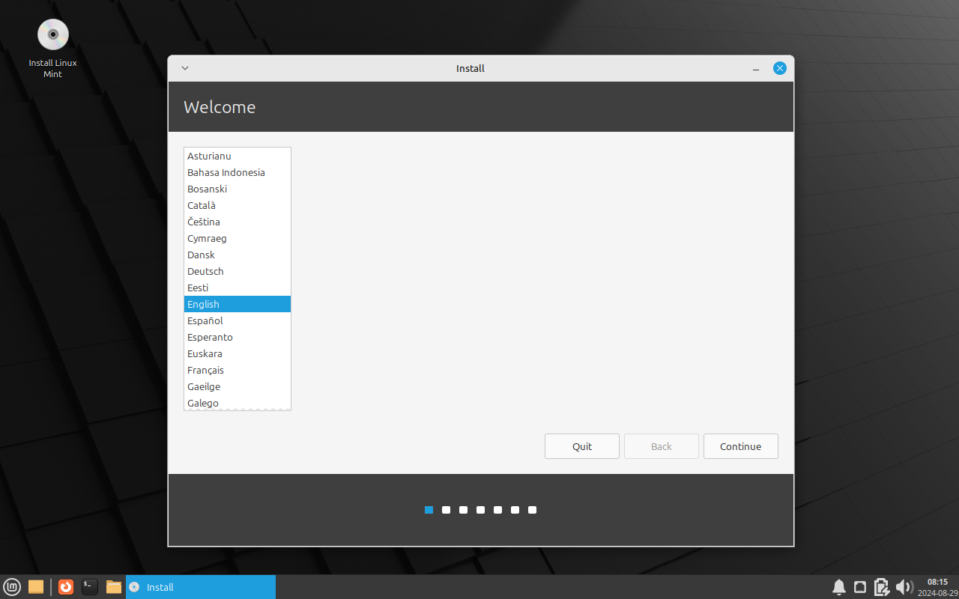

14. Pada langkah selanjutnya,anda akan diberi pilihan untuk “Keyboard Layout”.Pilih sesuai yang anda inginkan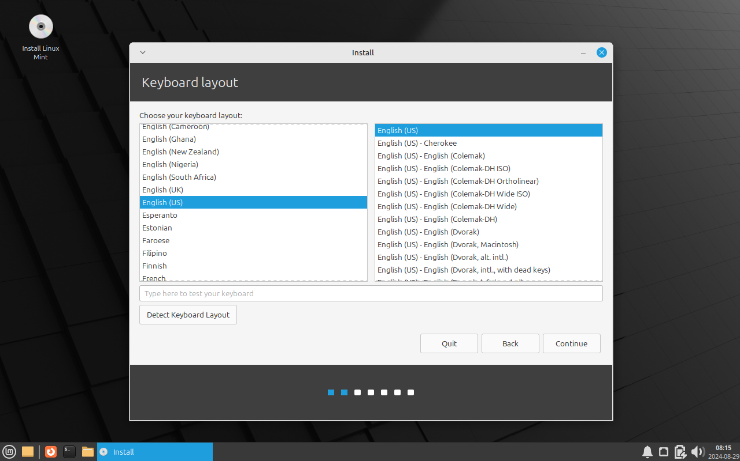

15. Setelah memilih bahasa,akan muncul tampilan Multimedia Codecs, tekan tanda centang agar Linux dapat melakukan proses render video dan website

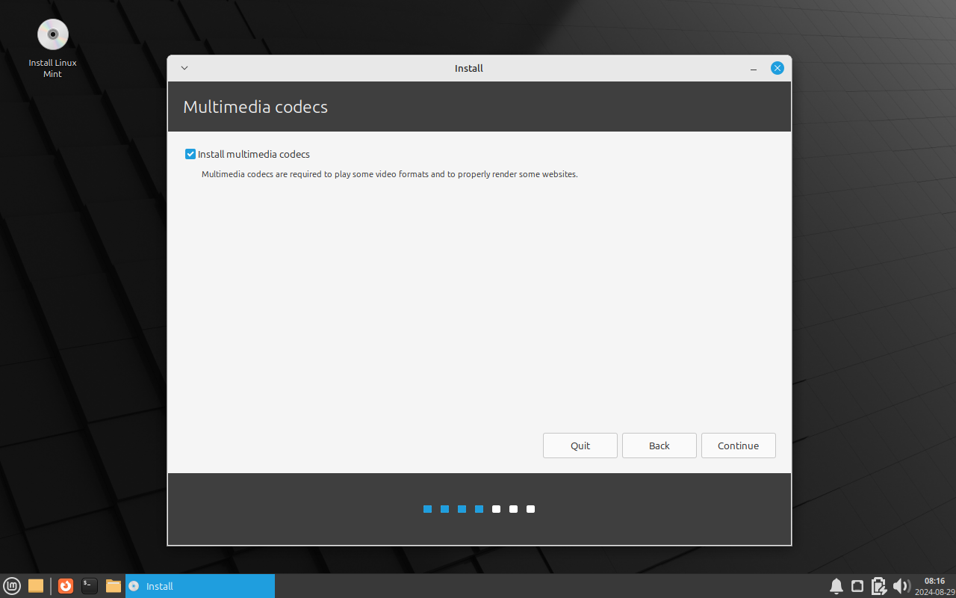

16. Lalu akan muncul menu “installation type”, pilih bagian “Erase disk” untuk menimpa OS dengan Linux dan melanjutkan proses instalasi Linux Mint

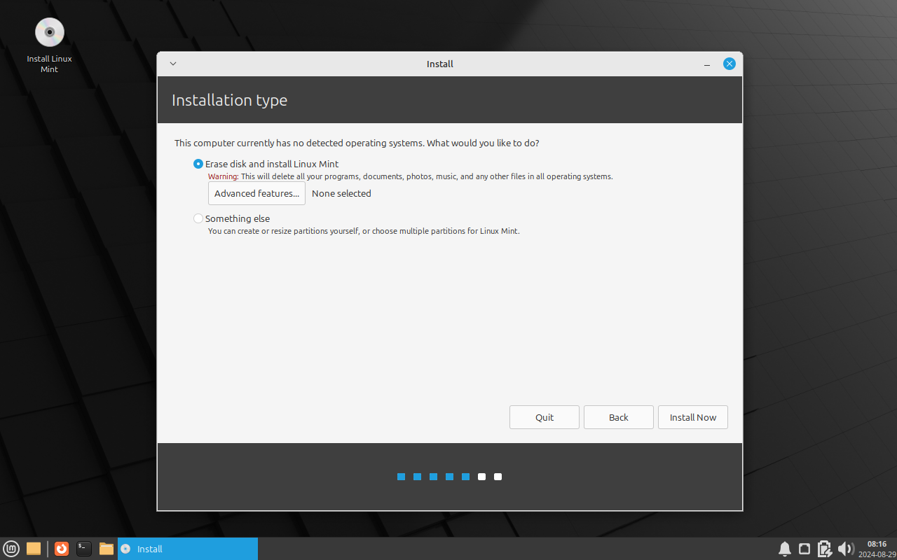

17. Pilih lokasi anda.

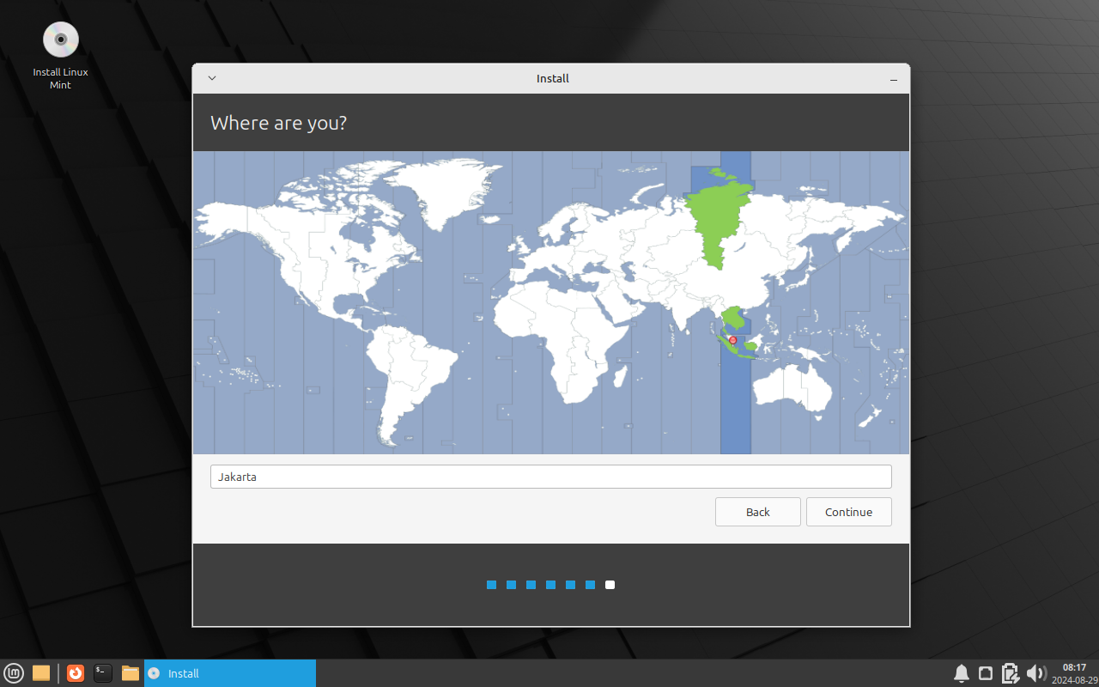

18. Isi data ini sesuai keinginan anda

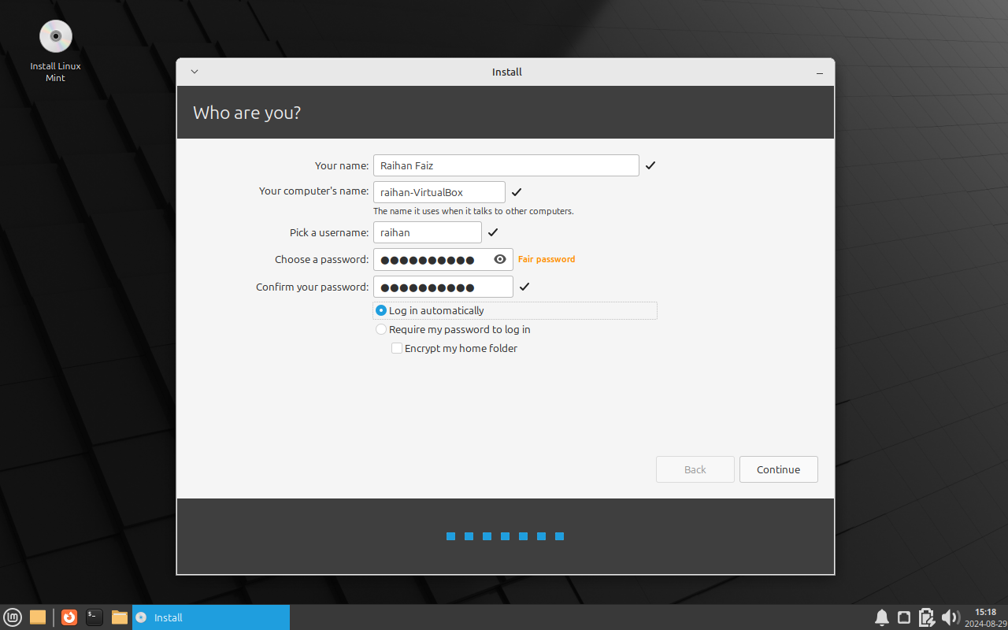

19. Tunggu proses instalasi

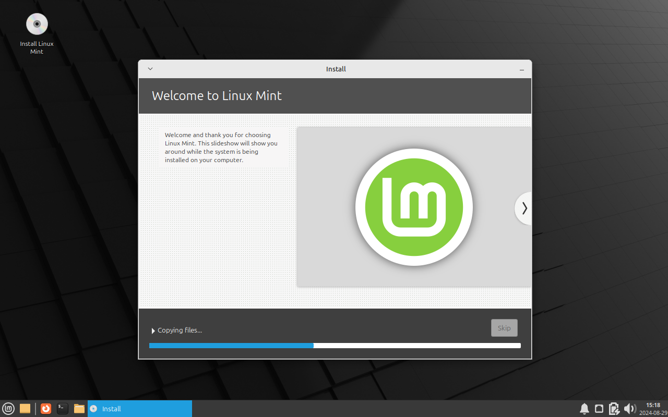

20. Setelah selesai instal,klik Restart untuk menyelesaikan proses instalasi Linux Mint

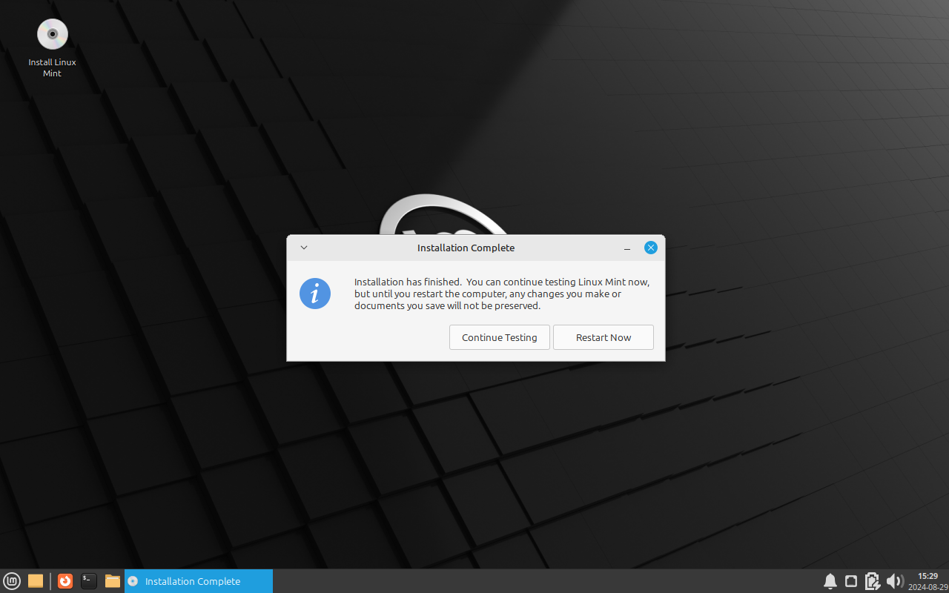

21. Pada tampilan booting akan muncul tampilan seperti ini, tekan ENTER

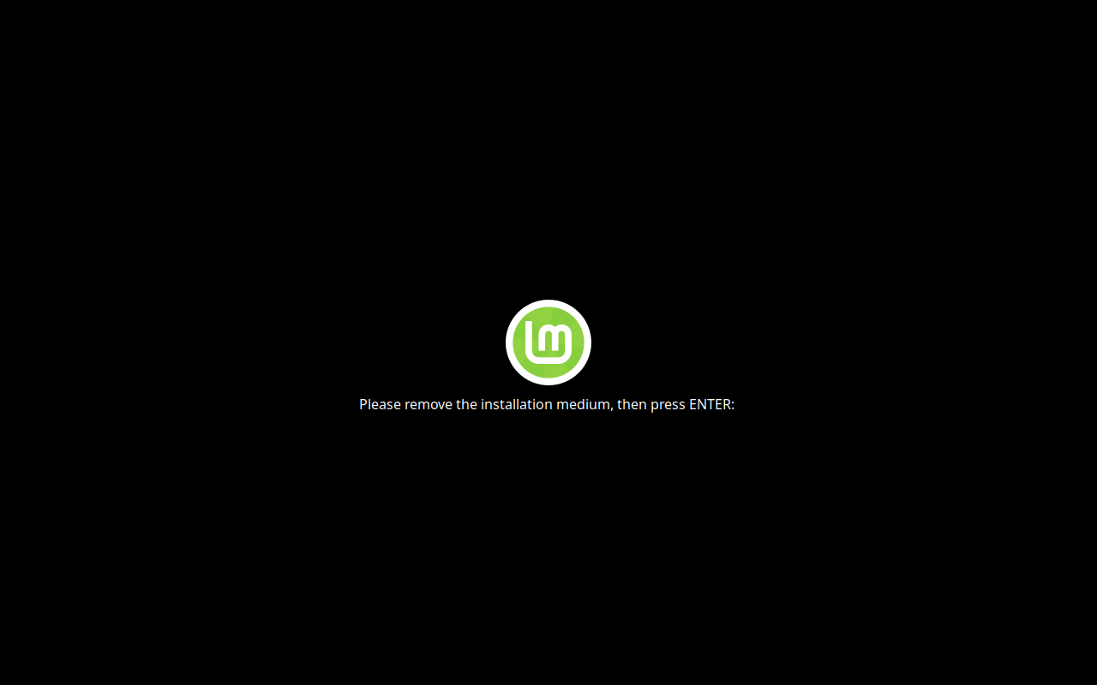

22. Setelah menekan ENTER,proses booting akan berlanjut



23. Pada bagian ini,silahkan isi username dan password yang telah anda isi di data sebelumnya pada langkah ke-18

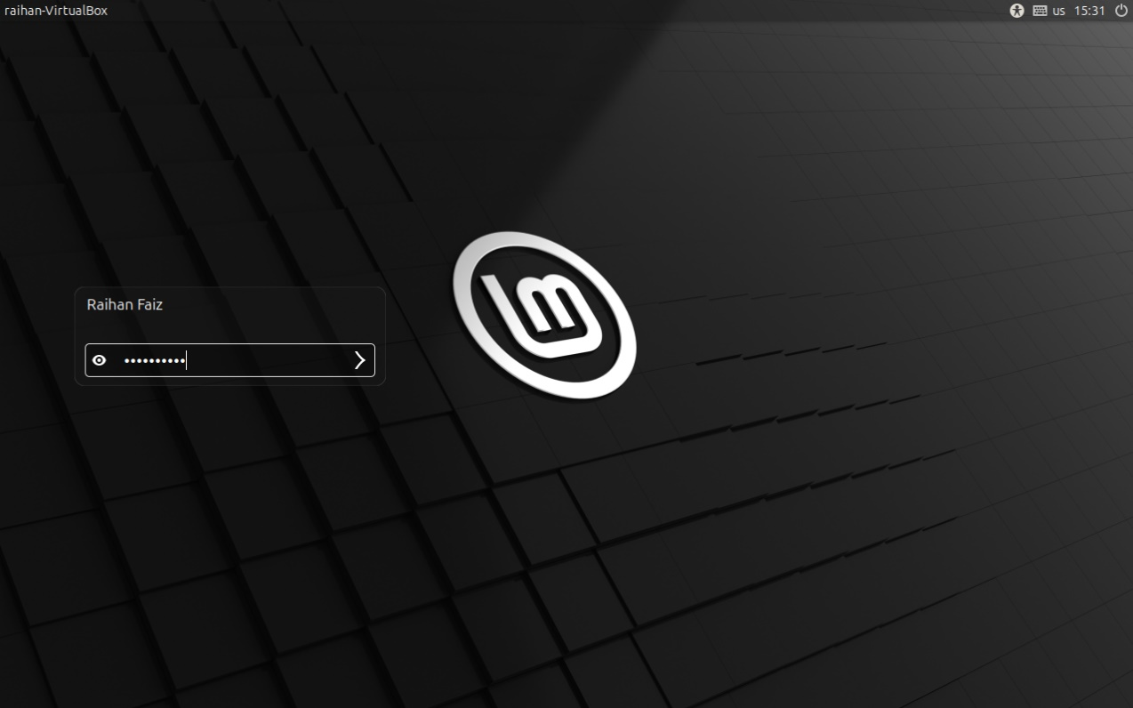

24. Proses instalasi telah selesai,dan LinuxMint bisa digunakan

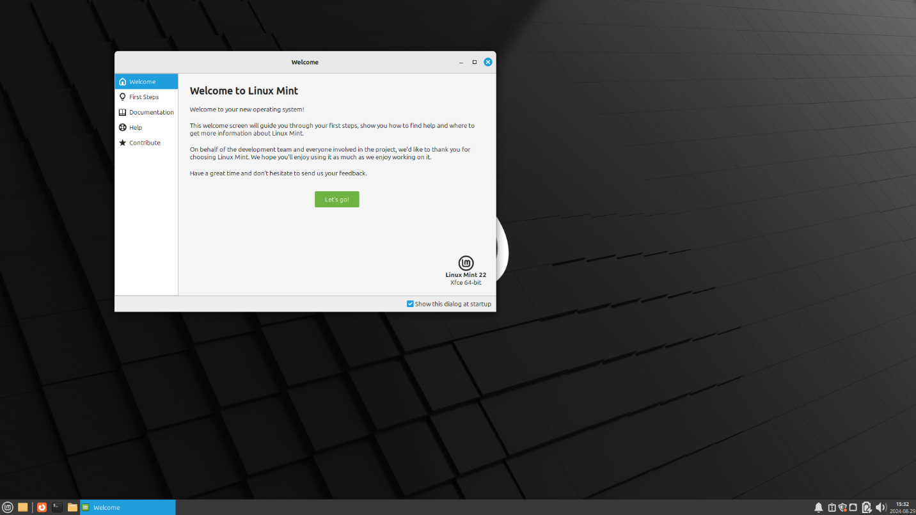

Latihan Soal

1. Analisislah pada gambar kenapa saat instalasi perlu dipilih “/” pada opsi Mount Point ?Jawab:

Saat instalasi,alasan mengapa “/” perlu dipilih ketika Mount Point karena simbol “/” pada opsi Mount Point digunakan sebagai simbol direktori partisi dalam sistem file Linux. Direktori root ini merupakan titik awal semua file dan sistem yang disimpan di direktori ini.Simbol “/” tidak hanya digunakan pada sistem operasi Linux saja,sistem operasi Windows juga menggunakan simbol ini sebagai direktori root.

2. Berikan penjelasan tentang ext4, ext3, swap, ntfs, fat32,btrfs !

Jawab:

* EXT4 adalah sistem file yang dikembangkan untuk meningkatkan performa pada Linux. Berbeda dengan EXT3, EXT4 mendukung partisi berukuran lebih besar, seperti ratusan gigabyte (GB) hingga 1 terabyte (TB).
* EXT3 adalah sistem file yang dikembangkan untuk mencegah terjadinya kehilangan data setelah crash dengan adanya fitur jurnal.Versi ini lebih unggul dibandingkan EXT2 karena EXT2 tidak memiliki fitur jurnal,hal ini akan mengakibatkan kehilangan data ketika sistem mengalami crash. Namun,jika dibandingkan EXT4,EXT3 kalah unggul dalam hal performa dan kapasitas yang dapat ditampung.
* Swap merupakan file pada sistem yang digunakan pada sistem operasi Linux,ketika RAM penuh.Swap akan menggunakan penyimpanan pada Hard disk secara sementara agar program tidak mengalami crash ketika dijalankan.
* NTFS adalah sistem berkas yang terdapat pada Windows. Sistem berkas ini dikembangkan untuk mengambil dan menyimpan file pada HDD atau SSD. NTFS juga memiliki beberapa fitur seperti enkripsi,kompresi dan mampu menangani file yang berukuran besar
* Fat32 adalah sistem berkas yang hampir mirip dengan NTFS,namun sistem file ini terdapat pada versi sistem operasi Windows yang lama seperti Windows 95 OSR2 serta memiliki beberapa keterbatasan pada ukuran minimal file dan ukuran maksimal file. Ukuran minimal file pada sistem berkas ini adalah 4 GB dan ukuran maksimalnya adalah 1TB.
* Btrfs adalah sistem file yang dikembangkan Oracle. Sistem ini bertujuan untuk memberikan performa yang lebih baik dan mengatasi masalah keterbatasan penyimpanan. Sistem ini juga dilengkapi fitur manajemen volume,deduplikasi dan snapshot.